Μαθαίνουμε το Ζ, ζ
ΟΝΟΜΑ: ___________________________

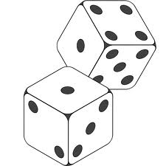
- Χρωματίζουμε το Ζ, ζ και τις εικόνες:

ζάρια

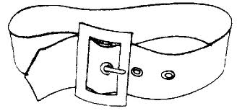
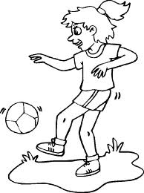
ζώνη

Ζωή

2. Διάβασε μόνος σου κάθε πρόταση και συμπλήρωσε με τις λέξεις που ταιριάζουν από το κουτί:

Σήμερα έχει _______________.
Από το ποτό με έπιασε ____________.
Ο Νικολάκης έκανε μία ____________.
Το γλυκό έχει πολύ ____________.
Ο _____________________ κάνει πάστες.
Η λίμνη είναι _________________.
Θα στρώσετε το _____________;
Έχει _________ στα μαλλιά.
Έφαγα ένα μικρό ___________ στο μαγαζί.

3. Ζωγράφισε με κόκκινο το κεφαλαίο Ζ 4. Διάβασε δυνατά τις παρακάτω λέξεις και
και με πράσινο το μικρό το ζ: κύκλωσε το Ζ, ζ:

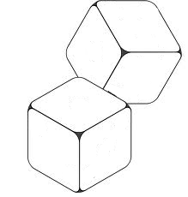
καζανάκι
παζάρι
πεζός
λαζάνια
Ζαχαρίας
γεμίζαμε
ζαχαροπλάστης
Ζίνα
ζελές
ρίζα
Ζέτα
Λάζαρος
ζάλη
πεζοπορία

